**BVAライフサイエンス関連情報**

**1. グラント・アワード募集情報**

（AMED、NEDO、JST、農水省、文科省、厚労省、中小企業庁、関東経産局、大手企業等からの直近一週間の発信情報です。主に、BVAメンバーが関連するグラントやアワードをピックアップしています。応募をご予定の方は早めのご準備を！）

【AMED】

●公募【令和6年度「予防・健康づくりの社会実装に向けた研究開発基盤整備事業（ヘルスケア社会実装基盤整備事業）」に係る公募について】3/28正午締切

<https://www.amed.go.jp/koubo/12/02/1202B_00042.html>

●公募【令和6年度「医工連携・人工知能実装研究事業」に係る公募について】3/29正午締切

<https://www.amed.go.jp/koubo/14/05/1405B_00014.html>

●公募【令和6年度「スマートバイオ創薬等研究支援事業」に係る公募について】3/29正午締切

<https://www.amed.go.jp/koubo/11/01/1101B_00088.html>

●公募【令和6年度「医療分野国際科学技術共同研究開発推進事業　戦略的国際共同研究プログラム（SICORP）e-ASIA共同研究プログラム」に係る公募について】3/29　17時締切

<https://www.amed.go.jp/koubo/20/01/2001B_00077.html>

★NEW★公募【令和6年度 「医療機器等における先進的研究開発・開発体制強靱化事業（医療機器等の開発・実用化促進のためのガイドライン策定事業（医療機器開発ガイダンスの作成及び改訂））」に係る公募について】4/2正午締切

<https://www.amed.go.jp/koubo/12/01/1201B_00095.html>

●公募【令和6年度 「再生医療・遺伝子治療の産業化に向けた基盤技術開発事業（遺伝子治療開発加速化研究事業）」に係る公募について】4/3　17時締切

<https://www.amed.go.jp/koubo/13/02/1302B_00007.html>

●公募【令和6年度「創薬ベンチャーエコシステム強化事業（創薬ベンチャー公募）」に係る公募（第4回）について】4/4正午締切

<https://www.amed.go.jp/koubo/19/02/1902B_00047.html>

●公募【令和5年度「優れた医療機器の創出に係る産業振興拠点強化事業」に係る公募について】4/4正午締切

<https://www.amed.go.jp/koubo/12/01/1201B_00081.html>

●公募【令和6年度 「地球規模保健課題解決推進のための研究事業」に係る公募について】4/5

17時締切

<https://www.amed.go.jp/koubo/20/01/2001B_00082.html>

●公募【令和6年度「再生医療等実用化研究事業」に係る公募（2次）について】4/9正午締切

<https://www.amed.go.jp/koubo/13/01/1301B_00063.html>

●公募【令和6年度 脳神経科学統合プログラム（個別重点研究課題）に係る公募について】4/10

14時締切

<https://www.amed.go.jp/koubo/15/01/1501B_00104.html>

●公募【令和6年度「医療分野国際科学技術共同研究開発推進事業（先端国際共同研究推進プログラム（ASPIRE））」に係る公募（第2回）（日・英国共同研究）について】4/16　18時締切

<https://www.amed.go.jp/koubo/20/01/2001B_00073.html>

●公募【令和6年度「予防・健康づくりの社会実装に向けた研究開発基盤整備事業（健康・医療情報活用技術開発課題）」に係る公募について】4/16正午締切

<https://www.amed.go.jp/koubo/12/02/1202B_00044.html>

★NEW★公募【令和6年度「臨床研究・治験推進研究事業」に係る公募（2次公募）について】4/19正午締切

<https://www.amed.go.jp/koubo/11/03/1103B_00024.html>

●公募【令和5年度「ムーンショット型研究開発事業」に係る公募（第4回）について】4/22正午締切

<https://www.amed.go.jp/koubo/18/03/1803B_00035.html>

●公募【令和6年度「創薬基盤推進研究事業」に係る公募（2次公募）ついて】「産学官共同創薬研究プロジェクト（GAPFREE）」への応募：5/8正午締切

<https://www.amed.go.jp/koubo/11/01/1101B_00049.html>

●公募【令和6年度「地球規模保健課題解決推進のための研究事業（GACD協調公募）」に係る公募について】5/15　18時締切

<https://www.amed.go.jp/koubo/20/01/2001B_00084.html>

●公募【令和6年度「医療分野国際科学技術共同研究開発推進事業（先端国際共同研究推進プログラム（ASPIRE））」に係る公募（第3回）（アライメント公募）について】5/28正午締切

<https://www.amed.go.jp/koubo/20/01/2001B_00079.html>

●公募【令和6年度「地球規模保健課題解決推進のための研究事業（日米医学協力計画の若手・女性育成のための日米共同研究公募）」に係る公募について】6/5　13時締切

<https://www.amed.go.jp/koubo/20/01/2001B_00085.html>

●公募予告【令和6年度「医療機器等における先進的研究開発・開発体制強靭化事業（基盤技術開発プロジェクト）」に係る公募について】公募開始：3月下旬

<https://www.amed.go.jp/koubo/12/01/1201A_00099.html>

●公募予告【令和6年度「ワクチン・新規モダリティ研究開発事業（一般公募）」に係る公募（第1回）について】

<https://www.amed.go.jp/koubo/21/02/2102A_00013.html>

●公募予告【令和6年度「橋渡し研究プログラム（大学発医療系スタートアップ支援プログラム）」に係る公募について】公募開始時期：3月中下旬（予定）

<https://www.amed.go.jp/koubo/16/01/1601A_00064.html>

●公募予告【令和6年度「革新的先端研究開発支援事業（AMED-CREST、PRIME）」に係る公募について】公募開始：4月上旬（予定）

<https://www.amed.go.jp/koubo/16/02/1602A_00026.html>

●公募予告【令和6年度「革新的医療技術研究開発推進事業（産学官共同型）（四次公募）【アカデミアタイプ＆スタートアップタイプ】」に係る公募について】

<https://www.amed.go.jp/koubo/18/03/1803A_00040.html>

【JST】

●公募【大学発新産業創出プログラム(START)

プロジェクト推進型　SBIRフェーズ1支援　令和6年度公募】4/17正午締切

https://www.jst.go.jp/start/sbir/call2024.html

●公募【2024年度 ASPIRE単独公募募集】5/9正午締切

<https://www.jst.go.jp/aspire/program/announce/announce_aspire2024.html>

●公募【戦略的創造研究推進事業ALCA-Nextにおける2024年度研究開発提案の募集について】5/8正午締切

<https://www.jst.go.jp/alca/koubo/2024/index.html>

★NEW★公募【2024年度　ASPIRE - 米国NSF Global Centers バイオエコノミー領域　共同研究提案の募集】6/11　17時締切

<https://www.jst.go.jp/aspire/program/announce/announce_aspire2024_gc.html>

★NEW★公募予告【「ディープテック・スタートアップ国際展開プログラム」2024年度公募について】募集期間：4月中旬頃～7月上旬頃

<https://www.jst.go.jp/program/startupkikin/deeptech/koubo2024.html>

【NEDO】

●公募【「経済安全保障重要技術育成プログラム／有事に備えた止血製剤製造技術の開発・実証」に係る公募について】4/18正午締切

<https://www.nedo.go.jp/koubo/EF2_100217.html>

●公募予告【「2024年度「SBIR推進プログラム」（連結型）」に係る公募について（予告）】公募開始予定日：4月上旬

<https://www.nedo.go.jp/koubo/CA1_100456.html>

【中小企業庁】

●公募【令和6年度予算「成長型中小企業等研究開発支援事業」（Go-Tech事業）】4/16

17時締切

<https://www.chusho.meti.go.jp/keiei/sapoin/2024/240216kobo.html>

【ExCELLS】

★NEW★2024 年度 ExCELLS 特別共同研究 公募

<https://www.excells.orion.ac.jp/wp/wp-content/uploads/2024/03/FY2024-tokubetsu-koubo.pdf>

**2. グラント・アワード採択情報**

（AMED、NEDO、JST、農水省、文科省、厚労省、中小企業庁、関東経産局等からの直近一週間の発信情報です。主に、BVAメンバーが関連するグラントやアワードをピックアップしています。公的研究プロジェクト採択のトレンド把握や営業活動等のご参考に。）

【JST】

★NEW★大学発新産業創出基金事業 ディープテック・スタートアップ国際展開プログラム

（Ｄ－Ｇｌｏｂａｌ） ２０２３年度新規採択課題の決定について

<https://www.jst.go.jp/pr/info/info1677/pdf/info1677.pdf>

【AMED】

★NEW★採択【令和5年度 「認知症研究開発事業（2次公募）」の採択課題について】

<https://www.amed.go.jp/koubo/14/03/1403C_00082.html>

★NEW★採択【令和6年度 「女性の健康の包括的支援実用化研究事業」の採択課題について】

<https://www.amed.go.jp/koubo/14/03/1403C_00079.html>

★NEW★採択【令和6年度 「長寿科学研究開発事業」の採択課題について】

<https://www.amed.go.jp/koubo/15/01/1501C_00092.html>

★NEW★採択【令和6年度「革新的がん医療実用化研究事業」（一次公募）の採択課題について】

<https://www.amed.go.jp/koubo/15/01/1501C_00089.html>

**3. セミナー/展示会/相談会/出版物/人材募集等情報**

（ライフサイエンスに関連するイベントや出版物情報です。職員の学習、情報収集活動等のご参考に。）

**【セミナー、展示会等】**

●令和5年度　希少疾病用医薬品・希少疾病用医療機器・希少疾病用再生医療等製品に関する相談会開催のご案内　3月中

<https://www.nibiohn.go.jp/information/nibio/2024/02/009050.html>

●令和5年度　特定用途医薬品・特定用途医療機器・特定用途再生医療等製品に関する相談会開催のご案内　3月中

<https://www.nibiohn.go.jp/information/nibio/2024/02/009049.html>

●PMDA　第28回GLP研修会（令和5年度）開催　10/2～3/31

[https://www.pmda.go.jp/review-services/symposia/0155.html<](https://www.pmda.go.jp/review-services/symposia/0155.html%3c)

★NEW★2025年Human Frontier Science Program（HFSP）募集情報説明会のご案内 4/4

<https://www.amed.go.jp/news/program/fellowships_20240404.html>

●SCARDA　公募の相談窓口開設のお知らせ（ワクチン・新規モダリティ研究開発事業（一般公募））3/8～4/15

<https://www.amed.go.jp/news/program/20240301.html>

●「革新的医療技術研究開発推進事業（産学官共同型）第4回ワークショップ」開催のご案内　4/23

<https://www.amed.go.jp/news/event/20240423_sangakukan.html>

★NEW★「Human Frontier Science Program説明会 in 東北大学」開催のご案内　4/25

<https://www.amed.go.jp/news/event/20240425.html>

●産学官共同研究プロジェクトに向けたマッチングスキームのご案内　2/8～5/8

<https://www.amed.go.jp/news/program/GAPFREE_2024.html>

**【出版物、その他】**

★NEW★「再生・細胞医療・遺伝子治療研究開発2024」を発行

<https://www.amed.go.jp/news/topics/20240318.html>

★NEW★AMED-FLuX創薬ガイドブックの公開

<https://www.amed.go.jp/news/release_20230401.html>

●広報ウェブマガジン「AMED Pickup」で、"注目の若手研究者やAMEDが推進する医療研究開発を紹介―BioJapan2023から―"を公開しました！

https://www.amed.go.jp/news/topics/20240314.html

●令和6年度委託研究開発契約書、補助金取扱要領、事務処理説明書等改定のお知らせ

https://www.amed.go.jp/news/program/jimu.html

●AMED-FLuX創薬ガイドブックの公開について

<https://www.amed.go.jp/news/release_20230401.html>

●令和6年度委託研究開発契約書、補助金取扱要領、事務処理説明書等改定のお知らせ

<https://www.amed.go.jp/news/program/jimu.html>

●世界の最新がん罹患状況の公表　～70カ国455地域参加による国際共同研究～

<https://www.ncc.go.jp/jp/information/researchtopics/2023/1207/index.html>

●がん患者さんの医療や社会生活の実態に関する3回目の全国調査を実施

～3万4000人のがん体験を国のがん対策に～

<https://www.ncc.go.jp/jp/information/pr_release/2023/1206/index.html>

●PMDA　第28回GLP研修会（令和5年度）　スライド

<https://www.pmda.go.jp/review-services/symposia/0155.html>

**4. R＆D情報**

（国内の大学、公的研究機関等138機関からの直近一週間の発信情報です。主に、BVAメンバーに関連するテーマをピックアップしています。アカデミアシーズのウィークリー紙上展示会として、ライフサイエンス研究の動向を俯瞰するとともに、開発アイデアの着想や共同研究・ライセンスイン等のきっかけにしていただければ幸いです。関心あるテーマについては、産学連携等の窓口に早めのコンタクトを！）

**《脳・中枢神経》**

●神経性やせ症（拒食症）の脳機能異常を網羅的に解明

世界初多施設共同研究によるfMRIデータの大規模解析

<https://www.tohoku.ac.jp/japanese/2024/03/press20240319-01-anorexia.html>

●大唾液腺と心臓の検査からパーキンソン病の病態進展過程を新たに解明

<https://www.toho-u.ac.jp/press/2023_index/20240318-1351.html>

●脳による新たな排尿制御メカニズムの解明

<https://www.yamanashi.ac.jp/wp-content/uploads/2024/03/20240319pr.pdf>

**《ガン》**

●がん：病気による体重減少は、乳酸が引き起こしているらしい

<https://www.natureasia.com/ja-jp/research/highlight/14841>

**《核酸、ペプチド、中分子医薬》**

●中枢神経を標的とした核酸医薬の高い有効性と安全性を有する技術開発に成功

～アルツハイマー型認知症などの神経難病治療の新たなる選択肢～

<https://www.jst.go.jp/pr/announce/20240319/index.html>

**《遺伝子解析・診断》**

●喘息・肥満共通のリスク遺伝子の新奇機能を解明

～Munc13-4が喘息および肥満の重症化を防ぐ～

<https://www.gunma-u.ac.jp/information/174674>

**《副作用・安全性評価》**

●分子標的型抗がん剤による皮膚障害のメカニズムの一端を解明

― 手足症候群などの皮膚障害の新規治療法開発に役立つ可能性 ―

<https://www.juntendo.ac.jp/news/17880.html>

**《デジタルヘルス・デジタルセラピューティクス・メタバース》**

●持続血糖測定を活用したスマートフォンアプリにより糖尿病予備群の体重と血糖値を改善

〜2型糖尿病予防対策を省力化～

<https://www.niigata-u.ac.jp/news/2024/584082/>

**《AI・機械学習・ディープラーニング・ビッグデータ解析他》**

●最適化されたプロンプトとGPT-4によりChatGPTが日本の医師国家試験に合格可能な成績を達成！

<https://www.kanazawa-u.ac.jp/wp/wp-content/uploads/2024/03/20240318_re.pdf>

●NECと東京医科歯科大学、 AIにより慢性腰痛のセルフケアを支援する技術を開発

<https://www.tmd.ac.jp/press-release/20240321-1/>

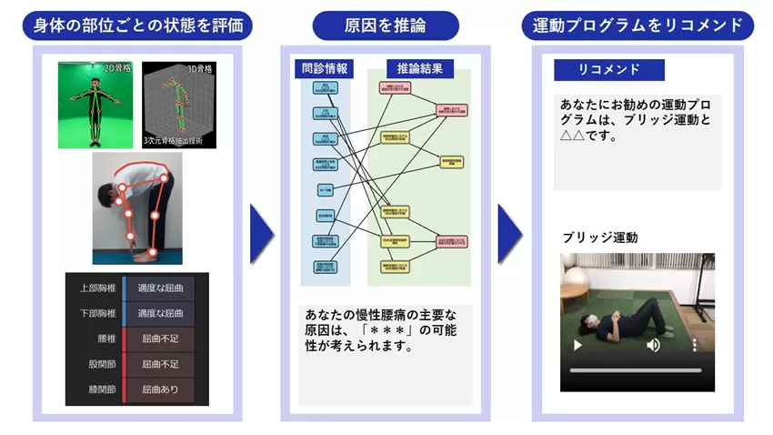

●富士フイルムと名古屋市立大学 脳脊髄液腔の各領域を抽出するAI技術を共同開発

ハキム病（特発性正常圧水頭症：iNPH）の診断精度向上に期待

<https://www.nagoya-cu.ac.jp/media/202403181100press.pdf>

●深層学習で脳機能画像からマウスの行動を識別

<https://www.kobe-u.ac.jp/ja/news/article/20240321-64622/>

●文章のように…AIがたんぱく質デザイン　開発競争は「大戦国時代」

<https://mainichi.jp/articles/20240321/k00/00m/040/235000c>

**《口腔・歯科・歯周病》**

●「 2型糖尿病への集約的治療による歯周病の改善 」

―　血糖管理による歯周ポケットの減少と歯周組織の炎症の改善　―

<https://www.tmd.ac.jp/press-release/20240319-2/>

**《皮膚・化粧品等》**

●ピコ秒レーザーによるシミ・アザ治療の有効性向上へ！

臨床医学と工学の融合で治療時の照射指標を開発

<https://www.omu.ac.jp/info/research_news/entry-10595.html>

●皮膚科医でも間違いやすい二つの皮膚科疾患を見極める新たな指標を開発

<https://www.omu.ac.jp/info/research_news/entry-10566.html>

●なぜ痒みと痛みは相反する感覚なのか？ 痒みと痛みを逆方向に制御している神経回路の解明

<https://www.kagoshima-u.ac.jp/topics/2024/03/post-2193.html>

**《生殖・周産期医療》**

●アミノ酸の組合せで体外受精卵の着床能力を改善～活性酸素の着床に良い作用～

<https://www.utsunomiya-u.ac.jp/topics/media/011059.php>

●不妊治療時の排卵誘発剤投与が受精卵に悪影響を与えないことを確認

長年議論されてきた排卵誘発剤投与の可否に一石を投じる研究成果

<https://newscast.jp/news/3224011>

**《センシング・モニタリング》**

●ガラクトースバイオセンサーの開発 －個体内、1細胞レベルでの糖代謝解析を可能に－

<https://www.riken.jp/press/2024/20240320_1/index.html>

**《リサーチツール・研究開発支援》**

●胞巣状軟部肉腫のオンチップモデルにより血管新生メカニズムを明らかに

～Microphysiological systems (MPS)を活用した血管新生標的分子の評価～

<https://www.tokyo-med.ac.jp/news/2024/0319_145000003363.html>

●Ｃａ２＋やｃＡＭＰを感知する蛍光たんぱく質を開発

～生きた動物の細胞内セカンドメッセンジャーの動きを観察する～

<https://www.jst.go.jp/pr/announce/20240321-2/index.html>

●近赤外光で植物の細胞核を見る技術 ～遺伝子操作なしで解析、農作物への応用も期待～

<https://www.nagoya-u.ac.jp/researchinfo/result/2024/03/post-643.html>

**《シングルセル解析》**

●幹細胞ソースのシングルセル解析による血管新生細胞の同定に成功！

<https://www.kanazawa-u.ac.jp/wp/wp-content/uploads/2024/03/20240321.pdf>

**《有機化学合成》**

●チグリアンジテルペン類の全合成とHIV潜伏感染細胞の再活性化能の評価

複雑天然物の網羅的全合成が可能とする創薬シード化合物の創製

<https://www.u-tokyo.ac.jp/focus/ja/press/z0111_90051.html>

**《微生物・菌類》**

●微生物の酵素が天然ゴムを分解するしくみを水素原子まで可視化して解明

<https://www.a.u-tokyo.ac.jp/topics/topics_20240318-2.html>

**《植物・農業・林業》**

●植物の精細胞放出を制御する簡便な方法を開発

〜重複受精における精細胞活性化機構の解明に期待〜

<https://www.yokohama-cu.ac.jp/res-portal/news/2023/20240318sugi.html>

●作物を病気に強くする遺伝子が害虫の成長を抑制 - 作物の新しい病害虫防除技術の開発に貢献 –

<https://www.naro.go.jp/publicity_report/press/laboratory/nias/162229.html>

●ローズ精油を利用したトマトの害虫防御技術を開発

～害虫抵抗性を高めるだけでなく、天敵の誘引作用も～

<https://www.tus.ac.jp/today/archive/20240319_2969.html>

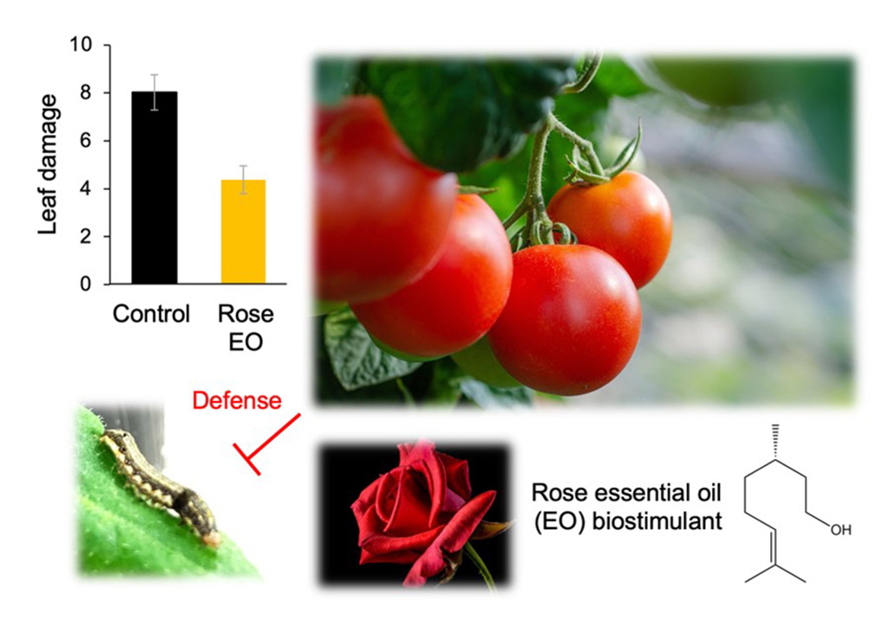

●プラズマクラスター技術が寄与する植物の生育促進メカニズムを確認

<https://www.shizuoka.ac.jp/news/detail.html?CN=9928>

**《動物・畜産・ペット》**

●犬の尿路上皮癌に対する新規治療薬候補を発見!!

――HER2を標的とする抗体薬の効果が明らかに――

<https://www.a.u-tokyo.ac.jp/topics/topics_20240321-1.html>

**《環境・生態系》**

●ニホンミツバチの分蜂回数の増加－2000年から2022年の養蜂者の飼育記録から－

<https://www.nies.go.jp/whatsnew/2024/20240318/20240318.html>

**《アレルギー》**

●小児食物アレルギー患者に対する機能性大麦摂取試験を開始

<https://www.kmu.ac.jp/news/laaes7000000rza4-att/20240319Press_Release.pdf>

**《健康・予防医療・老化制御》**

●エピゲノム変化が脂肪のエネルギー消費を促進し肥満を抑制する

-肥満や糖尿病の発症機序解明に期待-

<https://www.tohoku.ac.jp/japanese/2024/03/press20240319-04-epi.html>

**《基礎》**

●細胞分化で遺伝⼦が正確に働くための新たな仕組みを初解明

̶がん研究や幹細胞研究、再⽣医療など広い分野での貢献に期待̶

<https://www.kyushu-u.ac.jp/f/56489/24_0321_01.pdf>

●引き伸ばされても細胞同士がバラバラにならないわけ

～からだが力学的ストレスに耐える新たな仕組みを解明～

<https://www.nips.ac.jp/release/2024/03/post_532.html>

●光活性化アデニル酸シクラーゼをプレシナプスに局在化させる技術を開発

～細胞内シグナル伝達系と神経活動の光操作による可塑性誘導に応用～

<https://www.jikei.ac.jp/news/press_release_20240323.html>

●代謝における細胞分化の役割に迫る

－ニチニチソウの種子発芽でのアルカロイド生合成開始過程を解析－

<https://www.riken.jp/press/2024/20240322_1/index.html>

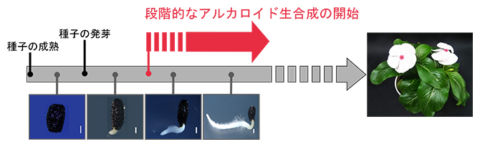

●ゴルジ体の一生の時空間ダイナミクス

－ゴルジ体形成の足場となる膜区画を酵母細胞で発見－

<https://www.riken.jp/press/2024/20240319_1/index.html>

●染色体上で二本鎖DNA切断を修復する仕組みを解明

――DNA の二本鎖切断が原因となる発がんの抑制機構解明へ――

<https://www.iqb.u-tokyo.ac.jp/pressrelease/20240321/>

**5. 関連国内企業のニュースリリース**

（売上高上位の製薬11社、バイオに関わる化学、食品、繊維、精密機器等46社、およびバイオベンチャーのニュースリリースのうち、BVAメンバーに関連すると思われる直近一週間の情報です。業界の動向トレンドや新事業・新製品の把握、営業活動等のご参考に。）

**《アステラス製薬》**

◆ペイシェント・セントリシティとAI〜今後の展望と課題

<https://www.astellas.com/jp/stories/patient_centricity_and_ai>

**《田辺三菱製薬》**

◆パーキンソン病治療薬候補品ND0612の治験論文がランセット・ニューロロジー誌に掲載

<https://www.mt-pharma.co.jp/news/2024/MTPC240319.html>

**《小野薬品工業》**

◆英国オックスフォード大学と包括的な創薬提携契約を締結

<https://www.ono-pharma.com/ja/news/20240322.html>

◆米ブリストル マイヤーズ スクイブ、進行肝細胞がんのファーストライン治療薬として、オプジーボとヤーボイの併用療法を評価したCheckMate -9DW試験において、主要評価項目である全生存期間を達成したことを発表

<https://www.ono-pharma.com/ja/news/20240321.html>

**《エーザイ》**

◆ライフネット生命とエーザイが認知症保険「be」を共同開発

認知症や軽度認知障害（MCI）の早期発見・早期治療をサポート

<https://www.eisai.co.jp/news/2024/news202416.html>

**《シミックホールディングス》**

◆電子版お薬手帳を基盤としたPHR活用による「薬剤安全の世界」の実現 京都大学医学部附属病院、シミック、harmo連携協定を締結

<https://www.cmicgroup.com/news/20240318>

**《花王》**

◆落としきれずに肥大化した衣類のバイオフィルム新洗浄技術を開発

～2種の界面活性剤によるバイオフィルムの分散除去～

<https://www.kao.com/jp/newsroom/news/release/2024/20240318-002/>

**《富士フイルムHD》**

◆脳脊髄液腔の各領域を抽出するAI技術を共同開発

<https://www.fujifilm.com/jp/ja/news/list/11176>

**《テルモ》**

◆京都大学iPS細胞研究財団とテルモ、iPS細胞の培養・分化の自動化に関する共同研究を開始

自動化による効率的な細胞製造工程の確立を目指す

<https://www.terumo.co.jp/newsrelease/detail/20240319/10241>

◆フロンティア・フィールドと資本業務提携

「デジタルツイン」を構築し、患者さん中心の医療の追求を支援

<https://www.terumo.co.jp/newsrelease/detail/20240318/10236>

**《島津製作所》**

◆越前市と健康長寿につなぐ連携協定を締結

健康増進プラットフォーム「SUPOFULL」による健康づくりに貢献

<https://www.shimadzu.co.jp/news/2024/dw3467mc2n51g47p.html>

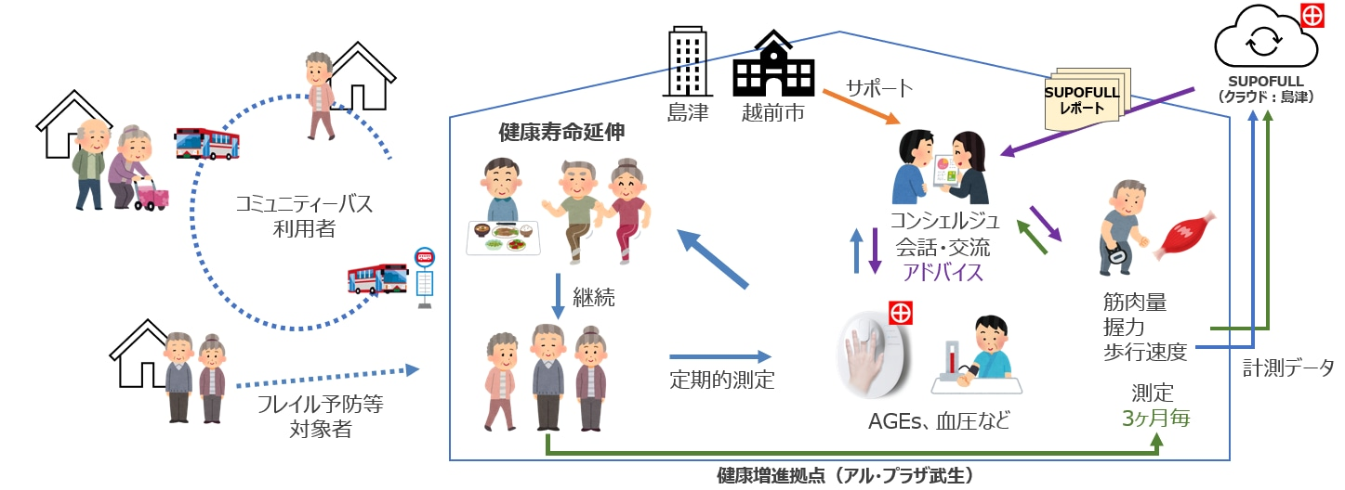

**《NEC》**

◆NECと東京医科歯科大学、AIにより慢性腰痛のセルフケアを支援する技術を開発

～スマートフォンで在宅でも迅速に原因を推定し、改善運動を推薦～

<https://jpn.nec.com/press/202403/20240321_01.html>

**《村田製作所》**

◆滋賀県の理想の未来社会を共創する「リビングラボ」構想に参画

～滋賀県守山市、SUNDRED、村田製作所で『滋賀みらい共創サミット』を共同開催～

<https://corporate.murata.com/ja-jp/newsroom/news/company/general/2024/0318>

**《明治安田生命》**

◆明治安田オリジナルの健康指標「健活年齢」の展開について

～当社開発のＡＩモデルによりお客さまの将来の健康状態を予測、ＱＯＬの向上を応援～

<https://www.meijiyasuda.co.jp/profile/news/release/2023/pdf/20240318_01.pdf>

**《バイオベンチャー》**

◆ペプチド創薬で製薬企業やスタートアップに動き

<https://bio.nikkeibp.co.jp/atcl/report/16/082200006/031500208/>

◆サンバイオのSB623が3/25に部会審議、承認の可否ではなく今後の方針を議論

<https://bio.nikkeibp.co.jp/atcl/news/p1/24/03/18/11698/>

**6. 公開特許情報**

（特許庁のデータベースJ-PlatPatを使用して、下記キーワードにより簡易検索した直近一週間の公開特許情報です。技術権利化のトレンドや競合の開発動向把握のご参考に。明細書等詳細情報が知りたい場合は、J-PlatPatの簡易検索に出願番号をペーストして検索すれば確認できます。）

|  |  |  |  |  |
| --- | --- | --- | --- | --- |
| キーワード | 発明の名称 | 出願人 | 出願番号 | 出願日 |
| 認知症 | 認知症を治療するための装置、当該装置の作動方法及びプログラム | サウンドウェーブイノベーション株式会社 | 特願2024-001387 | 2024/01/09 |
| 物質のＡ２－７３結晶多形組成物およびそれらの使用方法 | アナベックス　ライフ　サイエンス　コーポレイション | 特願2024-016033 | 2024/02/05 |
| 神経障害を処置するのに使用するためのナノ粒子 | ナノビオティックス | 特願2024-002499 | 2024/01/11 |
| ピペラジンアザスピロ誘導体 | ファイザー・インク | 特願2023-214561 | 2023/12/20 |
| 認知症の検出のためのキット又はデバイス及び方法 | 国立研究開発法人国立長寿医療研究センター | 特願2023-214501 | 2023/12/20 |
| アルファ－シヌクレインを標的とするアンチセンスオリゴヌクレオチドおよびその使用 | ブリストル－マイヤーズ　スクイブ　カンパニー | 特願2023-212005 | 2023/12/15 |
| 神経変性を検出するためのアッセイ | ヤンセン　ファーマシューティカ　エヌ．ベー． | 特願2023-205247 | 2023/12/05 |
| 地域包括ケアシステム | 一般財団法人　厚生労働統計協会 | 特願2023-144642 | 2023/09/06 |
| 有機化合物 | イントラ－セルラー・セラピーズ・インコーポレイテッド | 特願2023-209849 | 2023/12/13 |
| 中枢神経 | 触覚電気刺激装置及び触覚電気刺激方法 | 国立大学法人　東京大学 | 特願2022-142820 | 2022/09/08 |
| 細菌由来ミニ細胞を含む組成物およびそれを使用する方法 | エンジーンアイシー　モレキュラー　デリバリー　ピーティーワイ　リミテッド | 特願2023-222336 | 2023/12/28 |
| 生物活性分子コンジュゲート、その調製法及び使用 | シチュアン　ケルン－バイオテック　バイオファーマシューティカル　カンパニー　リミテッド | 特願2023-221143 | 2023/12/27 |
| 抗ＮＫＧ２Ａ抗体およびその使用 | ブリストル－マイヤーズ　スクイブ　カンパニー | 特願2023-210886 | 2023/12/14 |
| 再生医療 | 製造装置、システム及び方法 | ファーマバイオ株式会社 | 特願2023-219520 | 2023/12/26 |
| 心筋細胞を生成及び増殖させるためのＷＮＴアゴニスト、並びに生理活性脂質を用いた試薬及び方法 | ザ　ボード　オブ　トラスティーズ　オブ　ザ　レランド　スタンフォード　ジュニア　ユニバーシティー | 特願2023-211427 | 2023/12/14 |
| オルガノイド | 小腸上皮様細胞及びその作製方法 | 国立研究開発法人医薬基盤・健康・栄養研究所  他 | 特願2022-143939 | 2022/09/09 |
| インサイチュ又はインビトロでのマルチパラメータ細胞及び細胞内画像データ用の計算システムパソロジー空間分析プラットフォーム | ユニバーシティ　オブ　ピッツバーグ－オブ　ザ　コモンウェルス　システム　オブ　ハイヤー　エデュケーション | 特願2023-222063 | 2023/12/28 |
| バイオマーカー | 神経損傷および／または疾患のタンパク質バイオマーカー指標及びその使用の方法 | ブレインボックス　ソルーションズ、インコーポレイテッド | 特願2024-001282 | 2024/01/09 |
| 抗ＩＬ２３特異的抗体で治療した後の持続応答予測因子 | ヤンセン　バイオテツク，インコーポレーテツド | 特願2023-223072 | 2023/12/28 |
| 癌の臨床転帰を予測する方法 | ジェノミック　ヘルス，　インコーポレイテッド | 特願2023-213416 | 2023/12/18 |
| ＮＴＲＫ融合タンパク質を検出するための組織化学的および細胞化学的方法 | ヴェンタナ　メディカル　システムズ，　インク． | 特願2023-212951 | 2023/12/18 |
| 診断目的のためのデータの収集および解析 | ユニバーシティー　ヘルス　ネットワーク | 特願2023-198373 | 2023/11/22 |
| 核酸医薬 |  |  |  |  |
| 遺伝子治療 | ライソゾーム病の遺伝子治療 | プリベイル　セラピューティクス，インコーポレーテッド | 特願2024-001041 | 2024/01/09 |
| ＣＲＩＳＰＲ関連タンパク質をコードする核酸、及びその使用 | キュアバック　エスイー | 特願2023-219252 | 2023/12/26 |
| ピルビン酸キナーゼ欠損症を治療するためのＰＫＬＲ送達用レンチウイルスベクター | コンソルシオ　セントロ　デ　インベスティガシオン　バイオメディカ　エン　レッド | 特願2023-208939 | 2023/12/12 |
| 細胞治療 |  |  |  |  |
| 抗腫瘍 | 抗ＣＤ１９免疫療法によりがんを処置するための組成物および方法 | ザ　ユナイテッド　ステイツ　オブ　アメリカ，　アズ　リプレゼンテッド　バイ　ザ　セクレタリー，　デパートメント　オブ　ヘルス　アンド　ヒューマン　サービシーズ | 特願2023-212056 | 2023/12/15 |
| 癌療法のためのコンジュゲートの塩 | バイオサイト　リミテッド | 特願2023-216190 | 2023/12/21 |
| 癌の治療のための配合剤 | プレサージュ　バイオサイエンシズ，インコーポレイテッド | 特願2023-223257 | 2023/12/28 |
| ファルネシルトランスフェラーゼ阻害剤を用いて癌患者を治療する方法 | クラ　オンコロジー，　インコーポレイテッド | 特願2023-209791 | 2023/12/13 |
| Ｄ－アロースの癌細胞に取り込まれる性質を利用する薬物輸送担体、薬物輸送方法および腎細胞癌治療のための組成物 | セトラスホールディングス株式会社 | 特願2023-214574 | 2023/12/20 |
| 抗体薬物複合体、その調製方法、およびその使用 | シチュアン　ケルン－バイオテック　バイオファーマシューティカル　カンパニー　リミテッド | 特願2023-213677 | 2023/12/19 |
| エフェクターＴ細胞をリプログラムするためのヒストン修飾因子の使用 | ボード　オブ　リージェンツ　ザ　ユニヴァーシティ　オブ　テキサス　システム | 特願2023-210666 | 2023/12/14 |
| 化粧品 | １２Ｒ－リポキシゲナーゼ産生促進剤 | 日本メナード化粧品株式会社 | 特願2022-143604 | 2022/09/09 |
| 肌状態特徴量推定方法 | 株式会社ナリス化粧品 | 特願2022-143364 | 2022/09/09 |
| エクソソームの機能亢進剤 | 日本メナード化粧品株式会社 | 特願2022-143228 | 2022/09/08 |
| 微生物集団の改変および微生物相の修飾 | エスエヌアイピーアール・テクノロジーズ・リミテッド | 特願2023-219190 | 2023/12/26 |
| 光老化及び／又は真皮色素沈着を予防及び／又は改善するための方法，装置，および抗光老化及び／又は真皮色素沈着抑制剤，抗光老化及び／又は真皮色素沈着抑制剤のスクリーニング方法，抗光老化及び／又は真皮色素沈 | 株式会社　資生堂 | 特願2023-212456 | 2023/12/15 |
| ヘレナリン誘導体を含有する前駆脂肪細胞の増殖及び／又は分化促進剤 | 一丸ファルコス株式会社 | 特願2023-575625 | 2023/04/11 |
| 腸内細菌 | 微生物集団の改変および微生物相の修飾 | エスエヌアイピーアール・テクノロジーズ・リミテッド | 特願2023-219190 | 2023/12/26 |
| 相乗作用のある細菌組成物ならびにその製造及び使用方法 | セレス　セラピューティクス　インコーポレイテッド | 特願2023-216227 | 2023/12/21 |
| 機能性食品 | 徐放性粒子及びその製造方法 | 株式会社リコー | 特願2023-081051 | 2023/05/16 |
| 機能性食品組成物及びその製造方法 | 太田油脂株式会社 | 特願2022-141301 | 2022/09/06 |
| 薬物送達 |  |  |  |  |
| モデル動物 |  |  |  |  |
| 合成生物 |  |  |  |  |
| 人工細胞 |  |  |  |  |
| バイオスティミュラント |  |  |  |  |
| エクソソーム | エクソソームの機能亢進剤 | 日本メナード化粧品株式会社 | 特願2022-143228 | 2022/09/08 |
| 単一細胞における核バーコード化および捕捉 | ベクトン・ディキンソン・アンド・カンパニー | 特願2023-220540 | 2023/12/27 |
| 誘電体材料 | バイオロジカル　ダイナミクス，インク． | 特願2023-213223 | 2023/12/18 |

**7. 政策、規制、国プロ、共同事業、その他情報**

（BVAメンバーに関連すると思われる直近一週間のネット情報です。）

★複数のバイオバンクにまたがる利用申請がシンプルに

バイオバンク・ネットワークの共通の利用申請システムを開発

<https://www.tohoku.ac.jp/japanese/2024/03/press20240319-03-bio.html>

以上